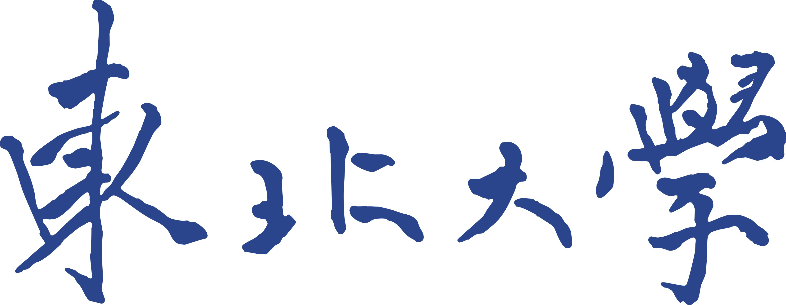
大学生探索性研究训练计划项目申请表

项目名称：
项目负责人：
学院年级专业：
联系电话：
电子信箱：

学生创新中心项目部制
填表日期： 年 月 日

填 表 须 知
一、项目申请表要按照《关于首期学生自主科研项目申报工作的通知》要求逐项认真填写，填写内容必须实事求是，表达明确严谨。
二、格式要求：表格中的正文字体应为小四号宋体，22磅行距，打印输出；需签字部分由相关人员以黑色钢笔或水笔签名。均用A4纸单面打印，于左侧装订成册，不允许改变表格模式，表格内容不够课另加附页。
三、做好科研活动前期调研、查新。
四、项目申请表填写内容应言简意赅，思路清晰，论证充分。

注意：擅自调整申请表模式的项目，不允许参加项目立项评审。

项目名称
申请经费 |  |  |  | 起止时间 |  | 2014年4月-2014年10月
申请者情况 |  | 姓 名 | 学号 |  | 所在院专业 |  | 电话
一、立项背景
包括国内外研究现状、趋势、研究意义、参考文献和其他有关背景材料

二、项目的特色与创新之处
三、实施方案
四、项目研究预期成果
五、拟利用资源
（设备、场地、等具体情况介绍，是否满足项目实施需要。）

六、经费使用计划
序号 | 支出项目 | 金额（元） | 依据或理由
合 计

七、项目诚信承诺
本项目全体成员慎重承诺，该项目研究不抄袭他人成果，不弄虚作假，先诚实做人，再诚信做学问和研究，能够按项目研究进度利用课余时间（包括寒暑假）完成各项任务。

项目组成员签名：
年 月 日

